英语教研组活动记录
主 题 | 英语学习活动观下的教学设计
内 容 | 读出精彩 读出快乐  ―― 基于英语学习活动观的小学英语阅读教学策略研究 | 主讲人 | 梁伊丽
时 间 | 2023.9.15 | 地 点 | 和谐楼二楼会议室
参  加  人  员 | 梁伊丽、张燕、缪小燕、周燕芬、莫玉娟、  顾晓萱、许佳宁、庄雅淇、沈艳
活  动  过  程 | - 理论学习心得交流  梁伊丽：王蔷教授指出：英语学习活动观是为了落实新时期课程目标而提出的中国外语教学主张，是为实现核心素养目标而提出的一种解决方案。我们教师要采用融合语言、文化、思维和学习能力为一体的教学途径，秉持在体验中学习、在实践中运用、在迁移中创新的理念，落实对学生语言能力、文化意识、思维品质和学习能力的培养。我们本次教研活动的理论学习聚焦了《读出精彩 读出快乐 ―― 基于英语学习活动观的小学英语阅读教学策略研究》，经过教研活动前的自主学习和内化理解，下面请各位来谈一谈个人的一些学习体会。  张燕：2022版新课标重构了英语课程目标，提出了英语学习活动观，以实现目标、内容和方法的融合统一。落实核心素养，践行学思结合、用创为本的英语学习活动观，需要教师有意识地为学生创设主动参与和探究主题意义的情境和空间，使学生获得积极的情绪体验，成为意义探究的主体和积极主动的知识建构者。反思日常在设计英语学习活动时，相对于简单活动与复杂活动、真实交流活动与知识探究性活动、个体活动与小组活动在我们日常教学中越来越普及，在开放式活动与封闭式活动中，我们对开放式活动的设计、实行还需要理念与方法上的学习，开放式活动开放什么，对学生如何开放，在哪些环节中设计开放活动......打破这一壁垒，我们的课堂教学才能走向更深处，不仅实在，而且具有灵动感！  缪小燕：结合平时的教学实践和本次的学习，我发现我们的教学思维还是比较偏传统的，喜欢在进行阅读教学前就把文中的词句先教完，阅读课只是为读而读，针对文本内容设计一些问题，会读文本理解意思就是我们平时的阅读教学目标，根本没有体现英语学习活动观中对学生思维品质发展的培养。我想这就是我们在各种市区级英语比赛中处于弱势的根本原因。要改变这一处境，还是要从常态课下手，将英语学习活动观落实到位。  周燕芬：以英语学习活动观为引领，我们平时的阅读课先通过设计多个学习理解类的活动，让学生在体验中学习，进行价值感知。再开展应用实践类活动，进行价值体验，这是通过一个单元的学习而达成的。最终，在有条件的情况下，还可以尝试指向迁移创新的综合实践活动，进行价值内化，这可能是需要经过多个单元、甚至一个学期、一个学年来逐步达成的。通过在体验中学习，在实践中运用，在迁移中创新，产生态度判断，到行为发生，再到内化于心，逐步达成育人价值的落实。  莫玉娟：英语学习活动观指出英语学习活动的设计应基于主题意义，以促进学生英语学科核心素养的发展为目标。英语学习活动观指出英语学习活动的设计应基于主题意义，以促进学生英语学科核心素养的发展为目标。教学目标制定体现学生对主题意义的探究过程；体现学生对所学语言和文化知识的获得及转化过程；体现英语学习活动观的实践过程，从学习理解到应用实践，再到迁移创新的层层递进或者不同层次交叉循环的方式提升学生的核心素养。教学目标做到简洁、清楚、逻辑连贯、可操作、可检测、可评价。  顾晓萱：《课标》明确指出，教师要让学生参与到学习理解、应用实践和迁移创新等一系列相互关联、循环递进的语言学习和运用中。所以在阅读教学中，我们可以引导学生基于语篇，对语篇所承载的信息、语言知识等进行获取，再进行整合与概括，最后探索主题意义。在进行这个环节时，我们可以通过多种方式，比如快速阅读、跳读、寻读等，让学生对表层问题进行验证，从而引导学生理解语篇，并在意义探索过程中潜移默化的学习理解语言知识。  许佳宁：在传统英语阅读教学中，我们很容易只注重词汇和语法知识的学习以及朗读等技能的训练，忽视语篇层面的整体理解和思维提升。如果能在教学设计层面参照英语学习活动观，创造贴近学生生活的情境，就能将学生的主体价值切实发挥出来。实践环节，教师可以通过播放视频、展示图片、组织对话等方式，实现主题语境的创设，让学生融入语境， 从整体层面把握文本，增强语篇意识。提高学生学习兴趣。  庄雅淇：在新课标背景下，英语教学更需要进一步落实英语学习活动观。在日常教学中，教师需要深层挖掘文本内容，构建按课时逐步递进的教学目标。在阅读教学中，需要激活学生的自主思考意识，并且在课堂中要随时注意关注所有学生的情况，避免学习差距加大。同时要需要根据课堂的具体情况，讲解详略适当，突出重点难点。只有学生会阅读、会理解、会思考、会提问，才能激发学生最高效的英语学习兴趣，而并非在强压之下的死记硬背。同时阅读的材料不能局限于课本和练习，需要不断拓展迁移创新，挖掘更多的阅读素材。同时一堂好的英语课应该是师生互动交流和谐，并且学生愿意积极参与的。在今后的教学常态课中，也需要进一步引导和落实学生提问和回答的准确性。  沈艳：基于英语学习活动观开展英语阅读教学，首先，主题意义的探究应成为英语学习活动设计的主线。主题意义也应与学生的生活相贴近，引导学生体验从学习到感悟的过程，同时鼓励学生多角度看待事物，提升独立思考的能力，培养学生批判性思维。其次，英语学习活动观倡导真实的学习情境，教师要尽可能地给学生提供真实的情境。最后，英语学习活动观注重学生思维培养，教学活动应关注思维的层次性和递进性。具体说来，在进行教学前，教师首先要明确“教什么”，“教到什么度”以及“怎么教”的问题。  梁伊丽：通过本次的交流，相信大家对于英语学习活动观有了更深的理解，也希望大家在日常教学中更加重视对英语学习活动观的渗透，做好优化设计工作，确定清晰具体的课程目标，科学组织教学活动，通过践行英语学习活动观的方式，提升教学工作的有效性。同时，通过引导学生更高效地学习英语知识，确保学生不仅能够牢固掌握知识，还可以对知识进行灵活应用，这样才能真正实现对学生英语学科核心素养的培养。  - 本学期主要工作  9月  - 参加起始年级phonics教学研讨&调研  - 参加课外阅读研究共同体活动  - 教研组常规活动  - 新优质第一次磨课  - 三年级字母闯关  10月  - 语言知识的精准教学研讨：  - 五年级省测  - 交市学会年会论文评比  - 参加课外阅读研究共同体活动  - 教研组组内常规活动  6.四年级书写竞赛  7.五年级阅读竞赛  11月  - 基于主题意义的单元整体教学  - 参加课外阅读研究共同体活动  - 教研组常规活动  12月  - 三年级整班朗读比赛  - 观摩优秀教研组展示  - 组织参加市数字化教学研讨活动  - 课外阅读研究共同体活动  - 教研组常规活动  - 英语周活动（口语闯关、百词斩、六年级阅读竞赛等）  1月  - 观摩特色教研组研修活动展示  - 参加课外阅读研究共同体活动（溧阳）  - 组内常规学习  - 互相学习，落实作业常规  组内老师交换翻阅了大家的《补充习题》、《课课练》、默写本日常作业。大家畅所欲言，发现优点、指出不足。  - 发现问题，及时反思改进  - 批改比较粗犷，还需更加细致  - 中年级尤其要关注学生的书写，缪小燕老师介绍了对于规范学生书写的一些好的做法。  - 关注学生的基础，默写落到实处，尤其要做到及时巩固。  3.总结：关注日常基础作业，批改进一步细化。同时要根据教学实情，关注头部和尾部学生，优化拓展性作业和延伸性作业的设计。下次教研活动进行优秀作业展评。  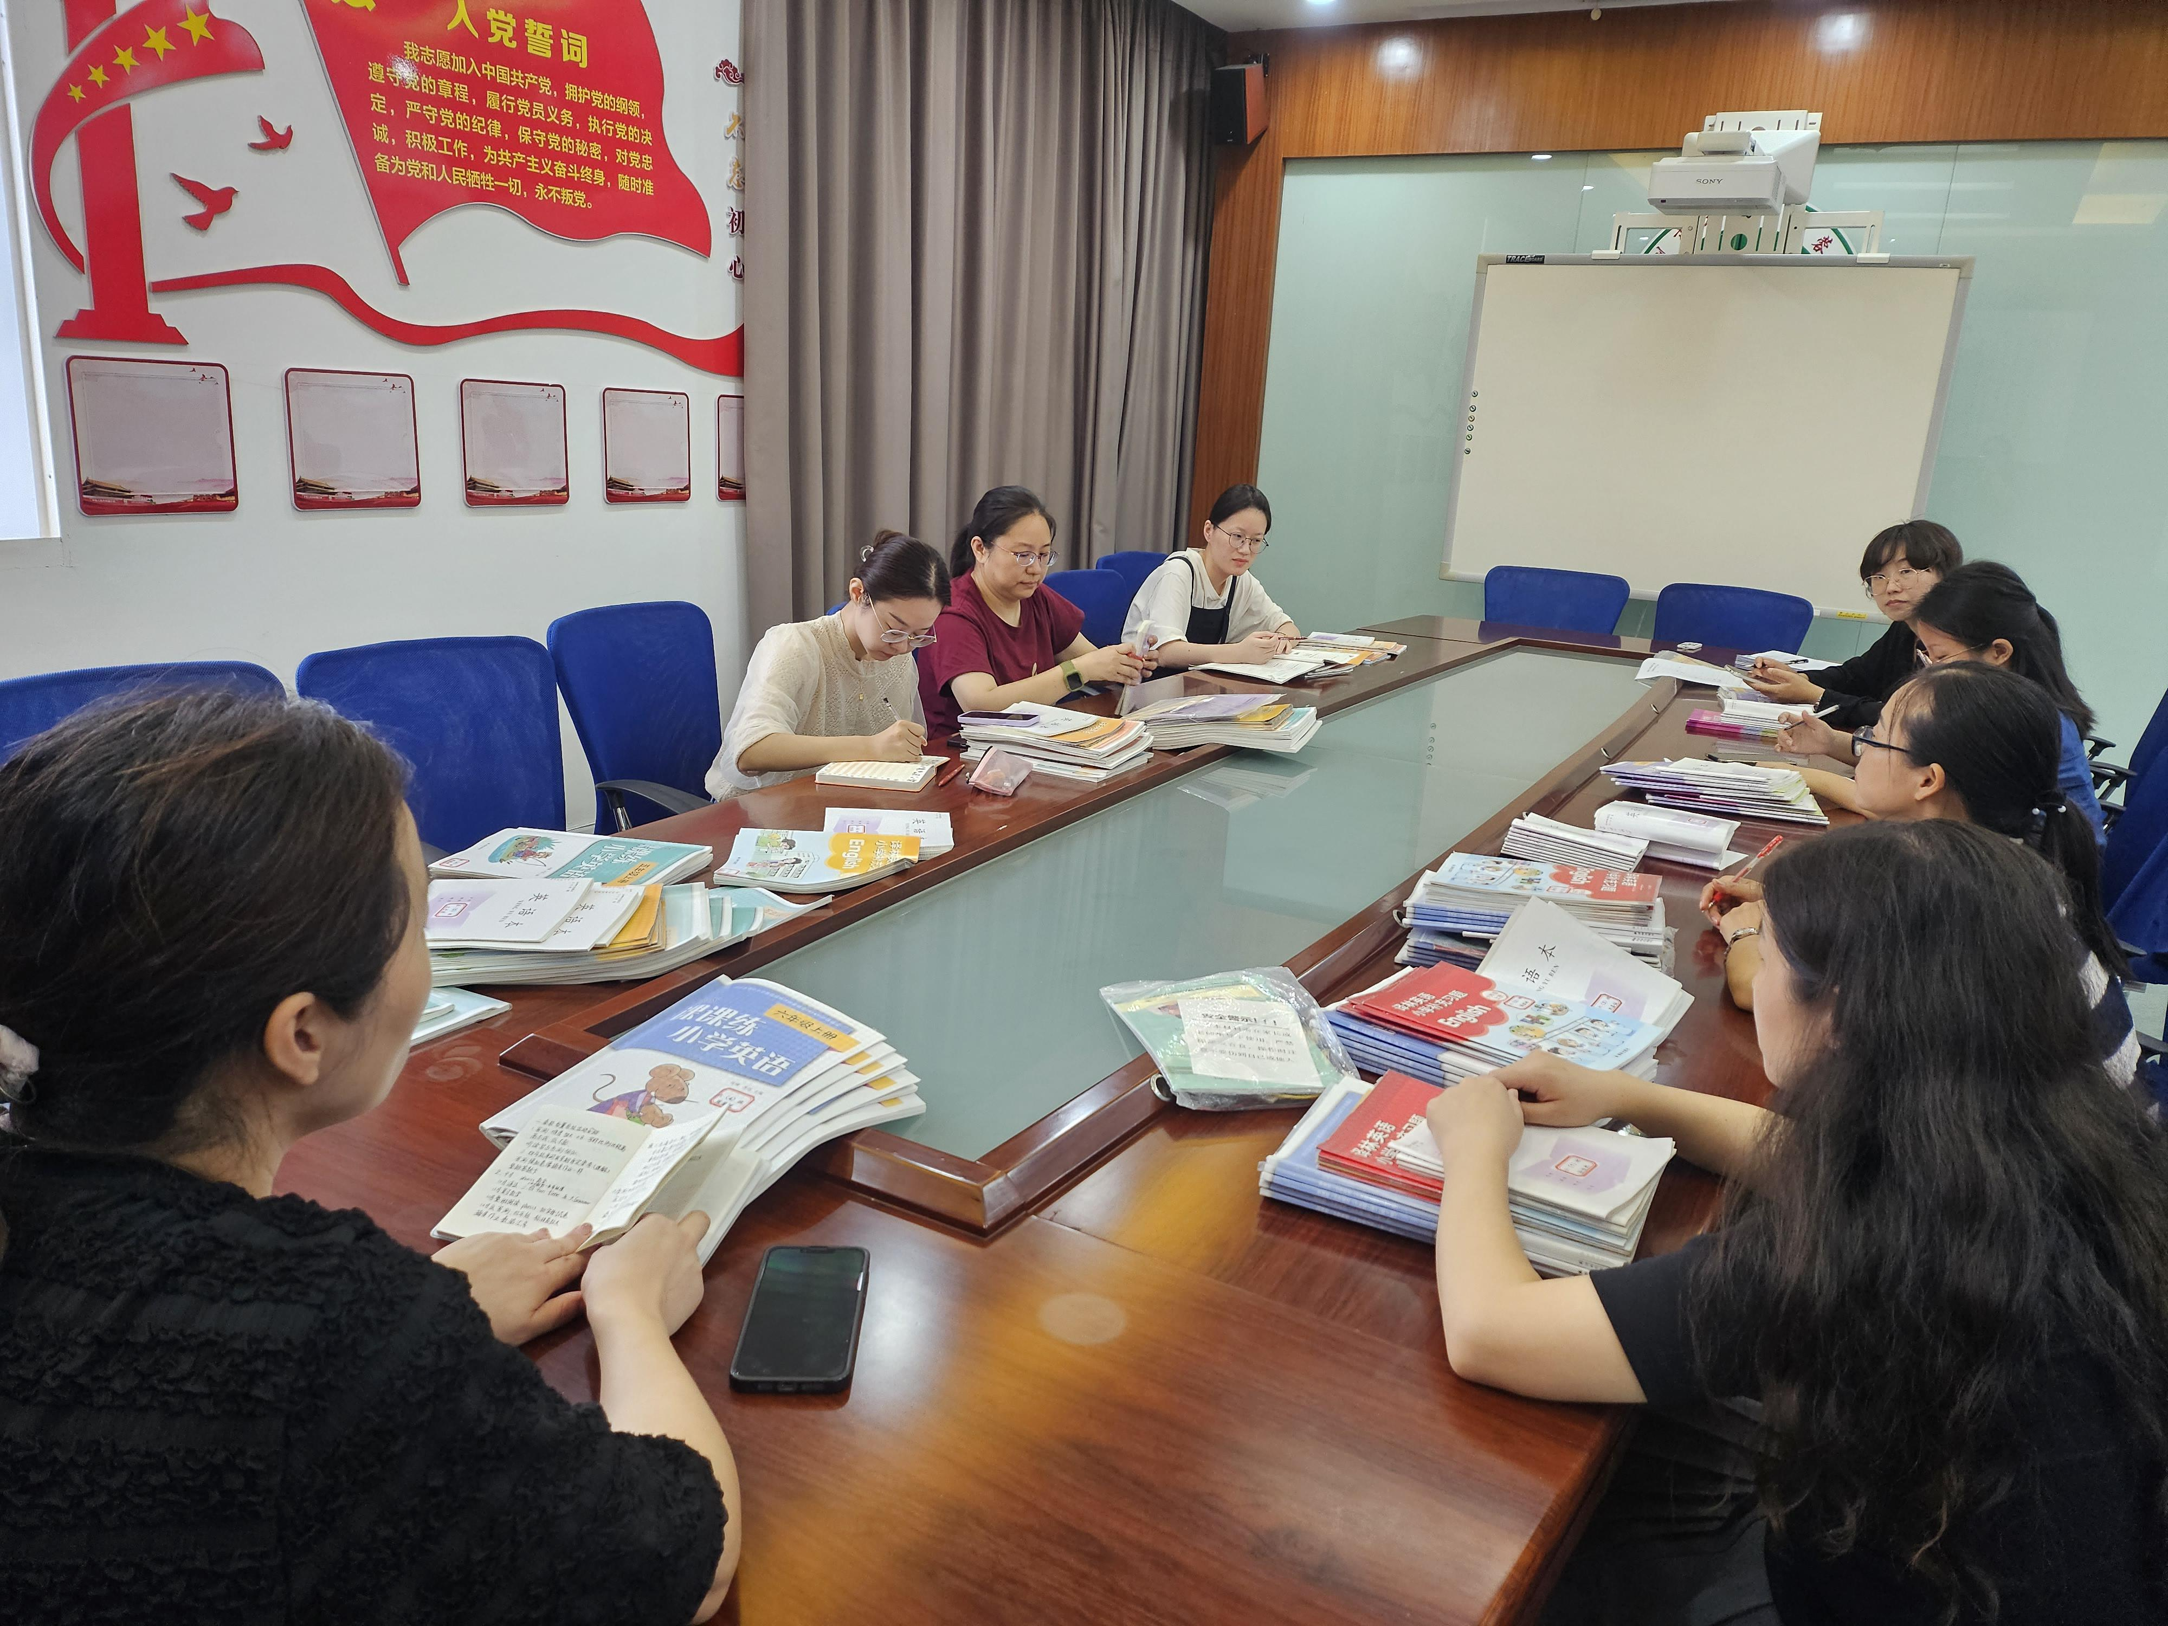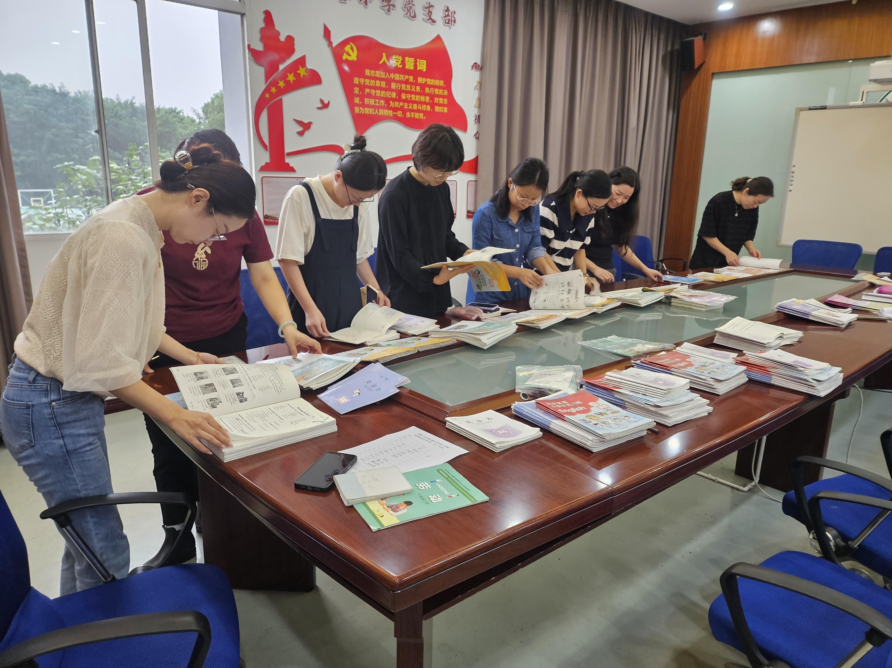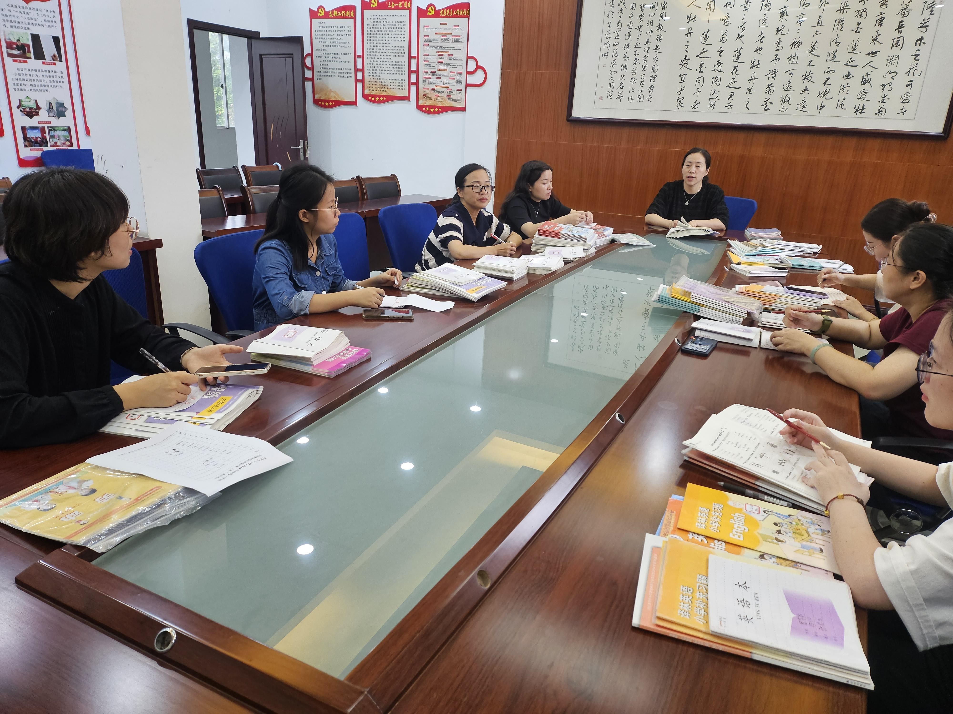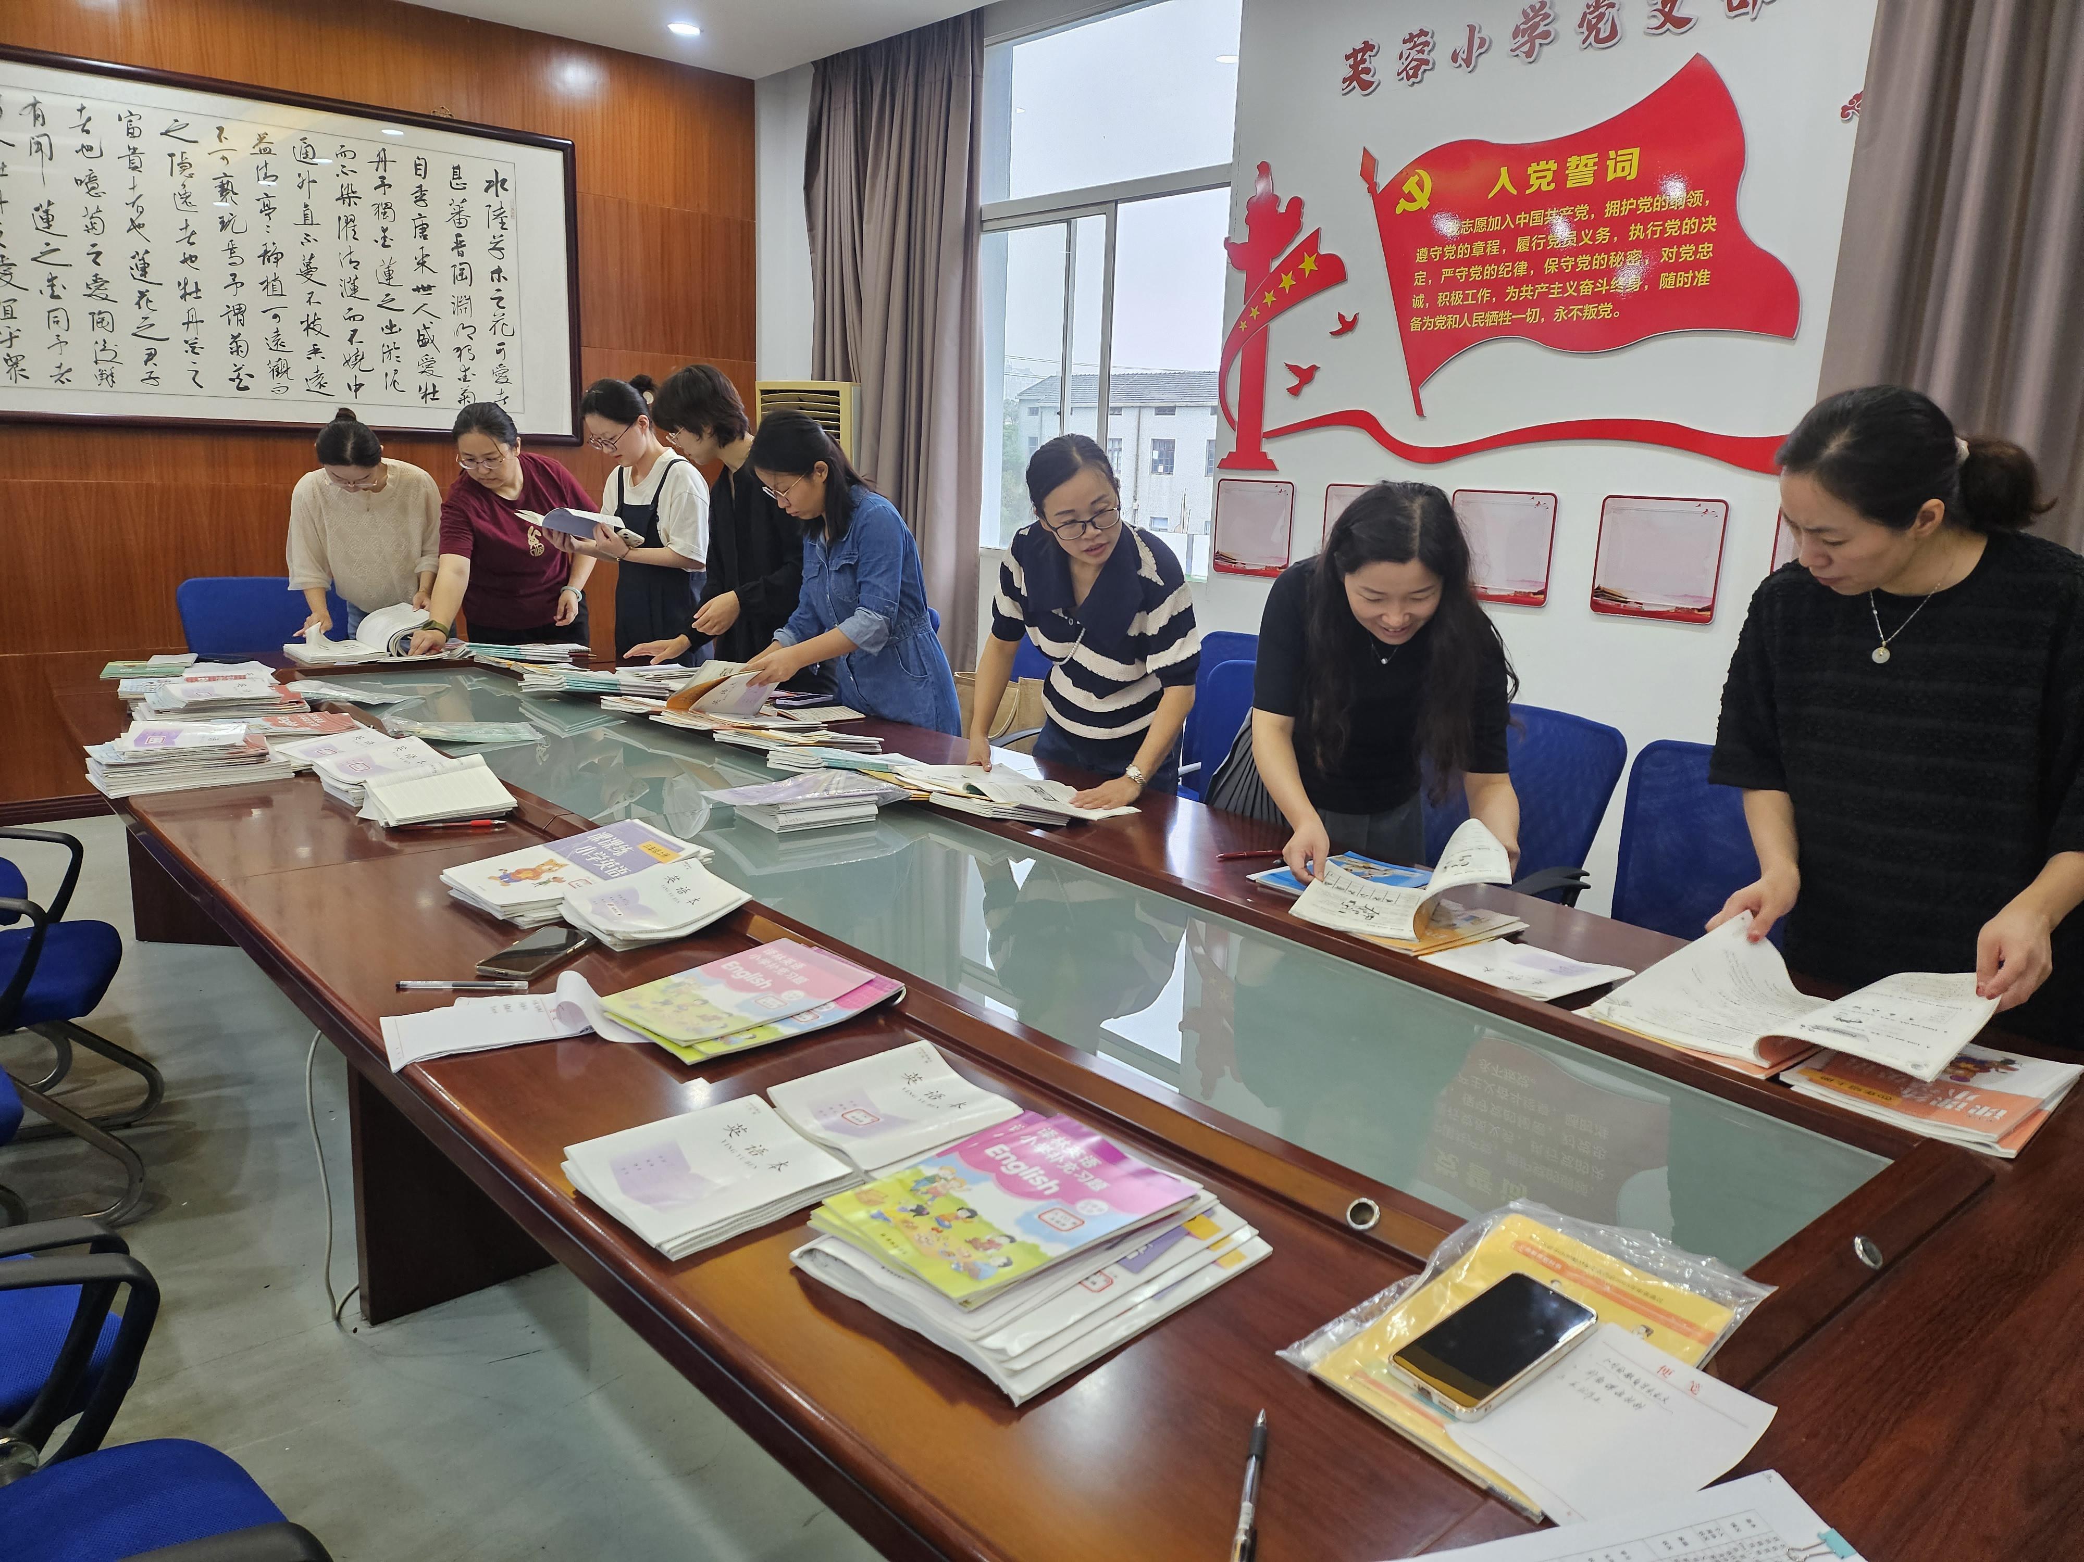  - 新优质磨课第一轮安排  三年级：Unit8 Happy New Year!(Period1)/ Unit7 Would you like a pie?(Period1)  四年级：Unit7 How much(Period1)/Unit8 Dolls (Period1)  五年级：Unit 8 At Christmas (Period 1)/Unit 7 At weekends (Period 1)  六年级：Unit8 Chinese New Year（Period 1）/绘本<Fun in the sea>
备注：每次活动结束后，教研组长、备课组长及时收齐所有资料。

